Ялугина Татьяна Васильевна

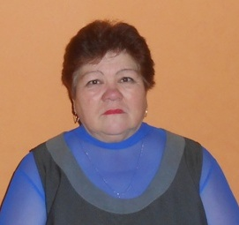

Депутат Собрания депутатов Турмышского сельского поселения Янтиковского района от избирательного округа № 3
Дата рождения | 03 июля 1962 г.
Место рождения | село Турмыши Янтиковского района Чувашской Республики
Образование | Среднее специальное
Профессиональная деятельность | БУ «Янтиковская ЦРБ» МЗСР Чувашии, медсестра хирургического отделения

